Номер – tst62
Название - проверка проблем у клиента

По мере выполнения заданий практикума у меня появились технические вопросы по работе с шаблонами документов и ботами: почему переменные процесса, инициализированные с помощью ввода переменной через соответствующий freemaker-тэг (в истории выполнения процесса они отражены корректно), не вносятся в текст документа (шаблон соответствует приведённому в "Практикуме 3", файл с автоматически (частично) заполненным шаблоном прилагается)? При этом значения переменных, вычисленные с помощью сценариев (текущая дата, ФИО руководителя, ФИО сотрудника в дательном падеже), отображаются в автоматически заполненном шаблоне корректно. В дальнейшем при выполнении процесса по работе в Word-ботом из "Практикума 3" бот не срабатывает из-за ошибок в процессе - поясните, пожалуйста, что не так (сначала я думал, что проблема в месте размещения шаблонов - длинный путь с чередованием русских и латинских названий папок из-за особенностей домена - но когда я перенёс файлы шаблонов в корень диска D:\, это не помогло; файлы прилагаются).

При работе со стендом возникла такая проблема: не удаётся загрузить par-файл на сервер, потому что соответствующая кнопка неактивна (скриншот прилагается). Конфигурация стенда - в прикреплённом файле archive(1).datafile.

Хотелось бы также услышать мнение ваших специалистов по поводу того, почему не удаётся загрузить par-файл на сервер Руна - без этого загрузка даже вашей первой версии БП по нашей общей задаче пока невозможна.

Да, в локальной версии под Windows всё загружается без проблем как через выгрузку-загрузку файла, так и через синхронизацию напрямую с сервером. При попытке загрузки файла на стенд прямо из среды разработки процессов через синхронизацию машины, подключённой к сети , с сервером (сетевой адрес поменяли, номер порта проверили) среда выдаёт ошибку с перечислением имён классов, где возникли исключения.
А что с ошибкой работы с *.docx-шаблоном из "Практикума 3", которая возникла у меня на локальной машине?

Проверяю проблему связанную с docx шаблоном.

Загрузил archive.datafile,
Редактируюконфиг задачи “Сгенерировать приказ” т.к. там используется путь к шаблону, который у меня не будет найден.
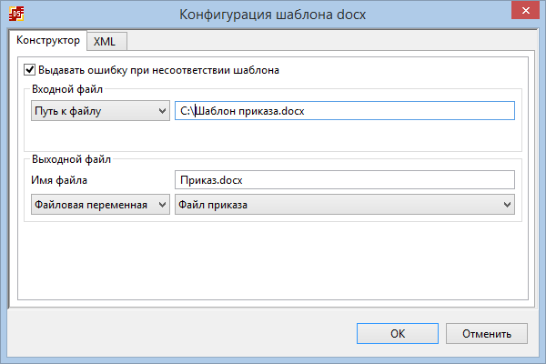

Шаблон приказа не был выслан в письме, поэтому использую свой (рабочий).

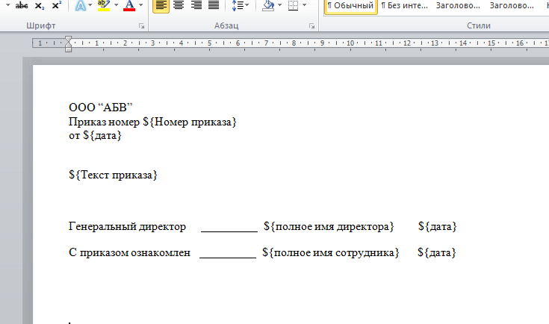

Выполняю процесс, проверяю работу бота

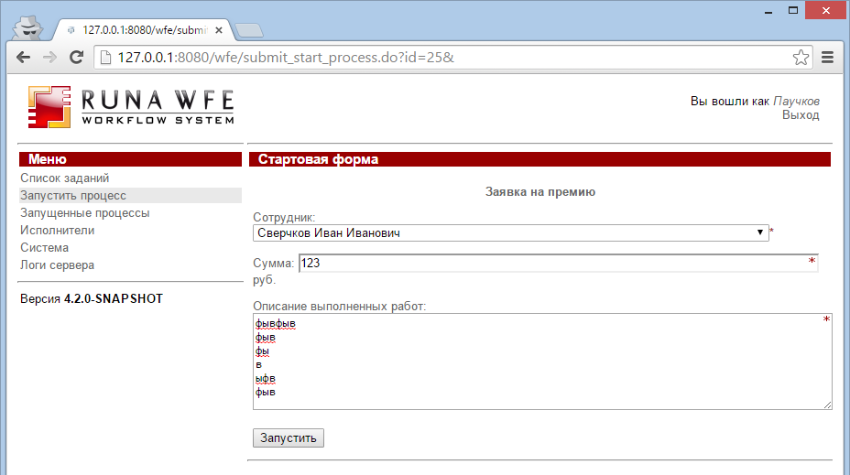
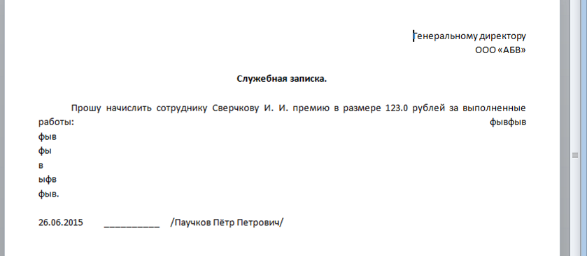
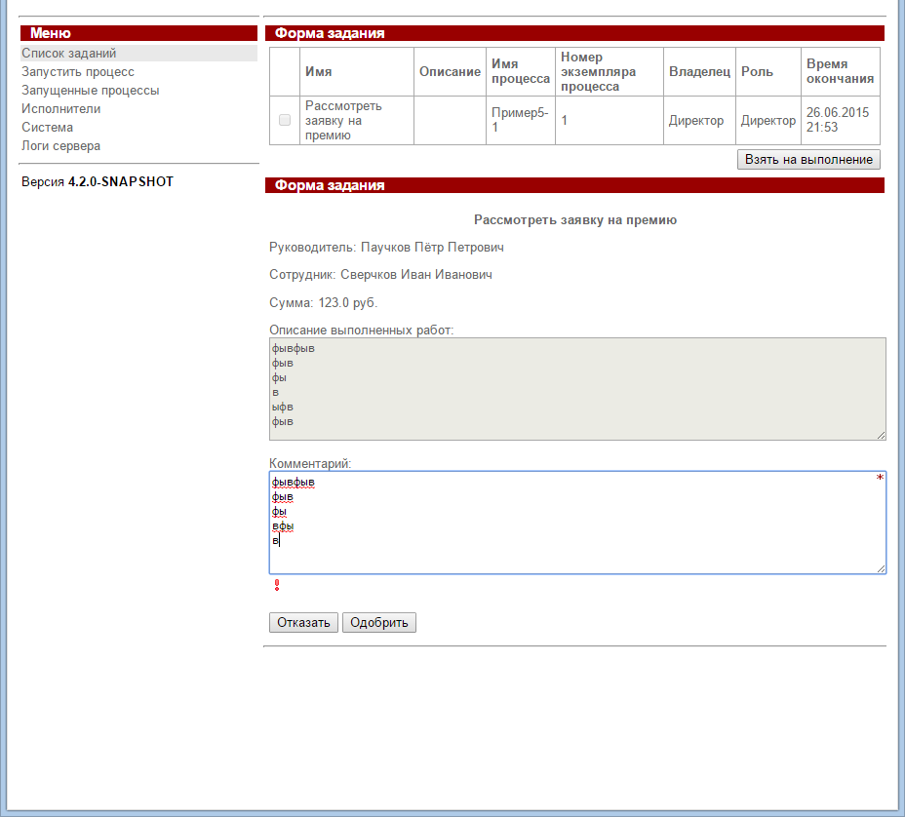
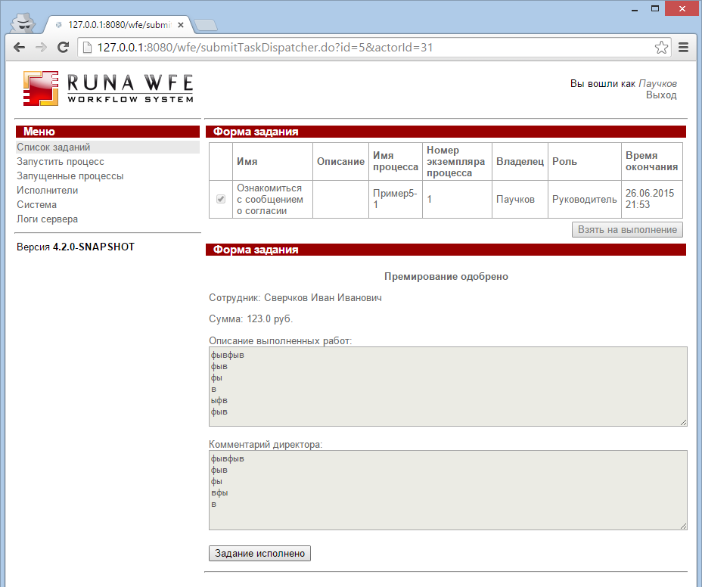
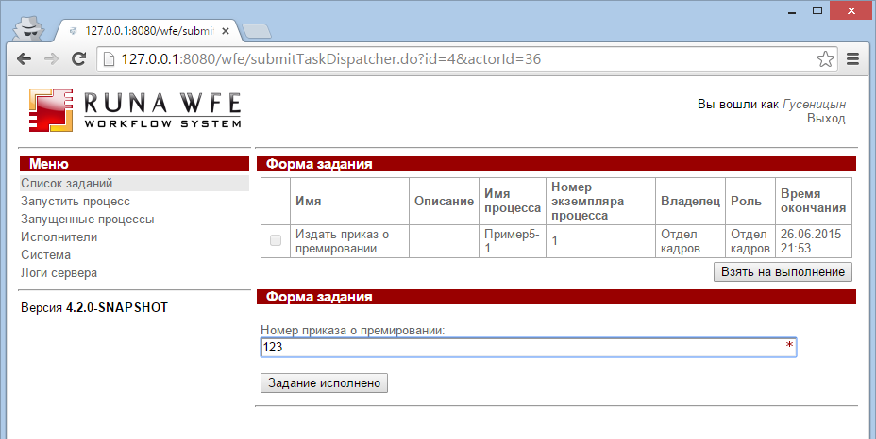
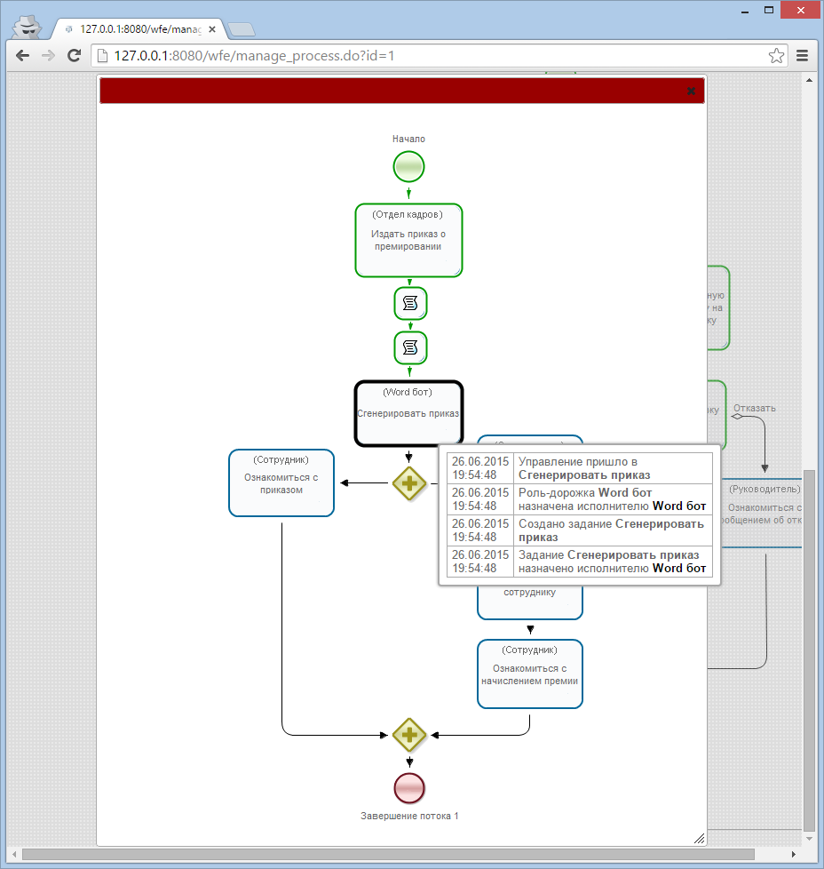

Не находит шаблон:
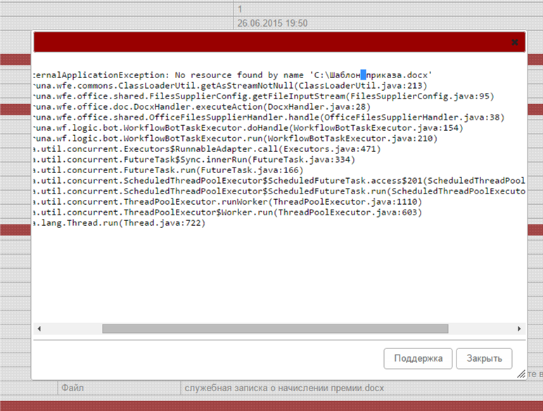

Похоже в чем-то не совпадает название, возможно диск задан кириллицей

Правлю C: на латиницу

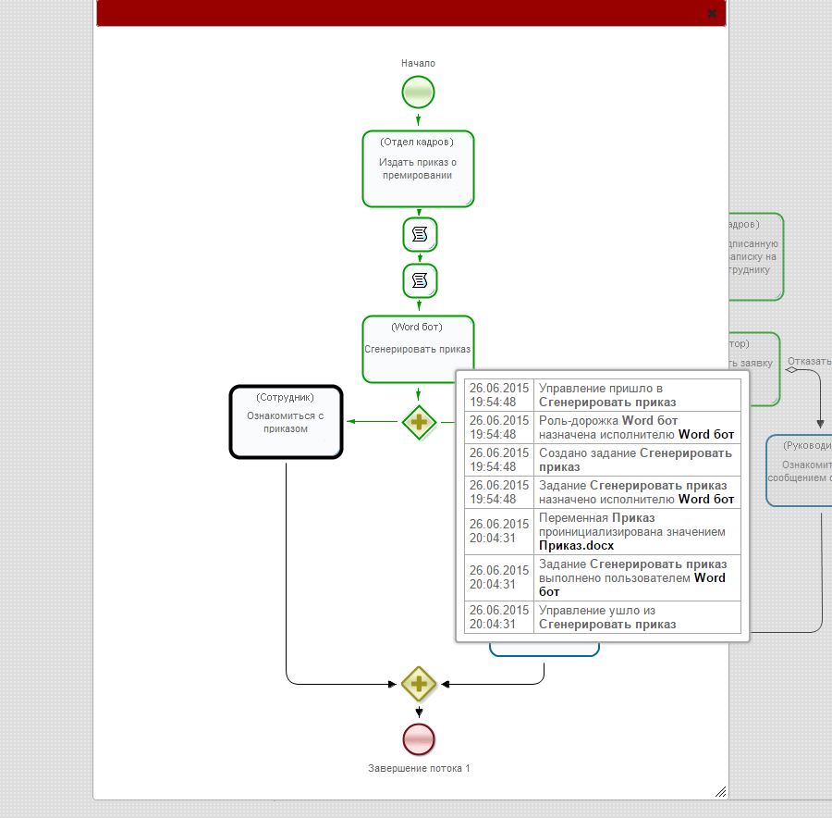

Задача выполнилась
Т.е. проблема в использовании кириллицы в конфигурации задачи.

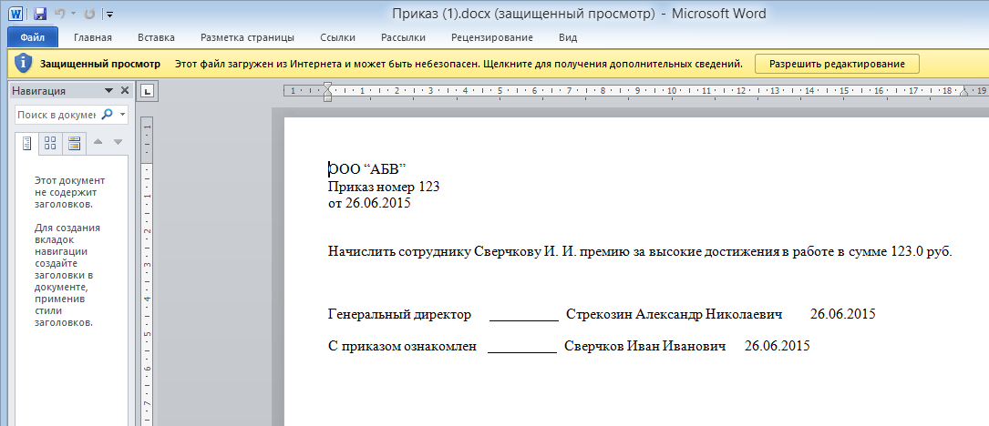
В полученном шаблоне – все ОК

UPD: помнится ранее была проблема при использовании табов в шаблоне, а также из-за того чтов структуре docx шаблонов данные могли быть в разных “параграфах”, но она уже правилась

Проверяю на проблемном шаблоне :
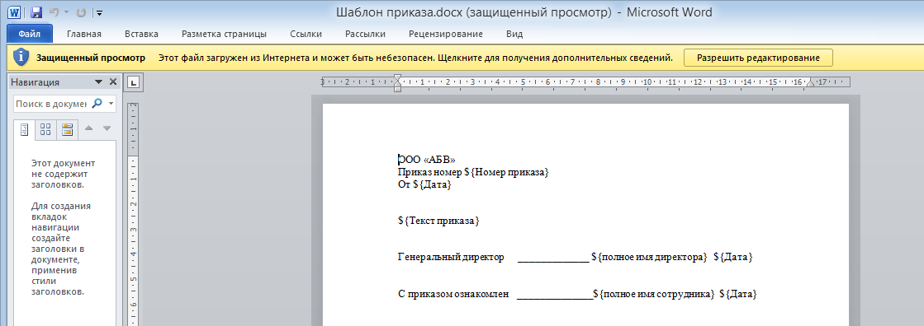
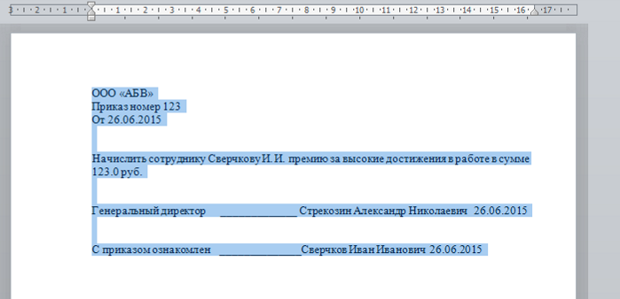

Успешно выполнено

Но вообще в docx в случае использования различных “нестандартных” символов, могут быть проблемы, например тикет
https://sourceforge.net/p/runawfe/bugs/1027/

Проверка проблемы в сборке для Alt Linux

При попытке загрузки файла на стенд прямо из среды разработки процессов через синхронизацию машины, подключённой к сети , с сервером (сетевой адрес поменяли, номер порта проверили) среда выдаёт ошибку с перечислением имён классов, где возникли исключения.

При работе со стендом возникла такая проблема: не удаётся загрузить par-файл на сервер, потому что соответствующая кнопка неактивна (скриншот прилагается). Конфигурация стенда - в прикреплённом файле archive(1).datafile.

На текущей сборке подобных проблем не обнаружено, все замечания и проблемы описаны в отчете по тестированию linux дистрибутивов.

